Descargar git hub

<https://desktop.github.com/>

<https://gitforwindows.org/>

Variables de entorno

<http://abelorian.blogspot.com/2014/06/git-no-se-reconoce-el-comando-windows-8.html>

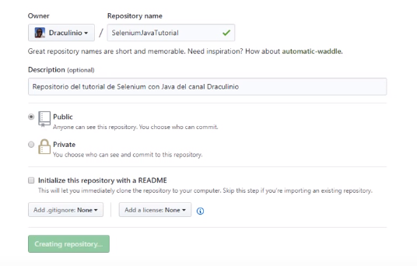

Ir al directorio desde comando

Git init

Git commit –m “descripción de lo que voy a guardar en el repositorio”

Git add * (agrega todos los archivos al repositorio de la nube- comitea (envía) los archivos que tenemos en la carpeta local y no figuran en el repositorio de la nube)

Enviar el repositorio local al remoto e la nube”remote”

Git push origin master(commitea y actualiza los archivos de la nube con los que creamos en el repositorio local)(commit y luego push(enviar))

## Agregar algo

Git add * (compara y envía lo que agregue)

Git commit –m “ULTIMA ACTUALIZACION A LA CLASE HELPERS”

(pide el usuario y el password)

Git push origin master

# Descagar proyecto

Se puede descargar como zip

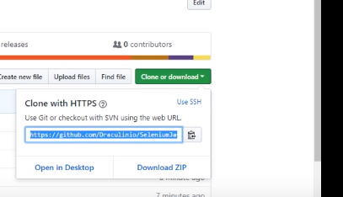

# Crear nuevo directorio local

Comando/ md gitJava

Cd gitJava

Git clone URL(que figura) (clona el proyecto)

Verifico : dir

# Actualizar los cambios

Cmd/directorio que quiero actualizar/ git pull

# Configurar

